**工程实践-小组总结**

**一：小组成员及完成任务百分比**

黄旭（组长） 190327035 完成任务百分比：20%

杨立坚 190327085 完成任务百分比：20%

林炳辉 190327054 完成任务百分比：20%

付乐乐 190327025 完成任务百分比：20%

李鸣 190327047 完成任务百分比：20%

**二：链接相关**

Git链接：<https://github.com/12team-Daoyun/Daoyun>

因为服务器是学生服务器，存在问题，如加载问题等可以通知我们重启一下服务器

单页面链接：116.62.176.2:8000/user/login

注：加载比较慢，ie与google好像会加载不出来，火狐正常

**三：技术说明**

**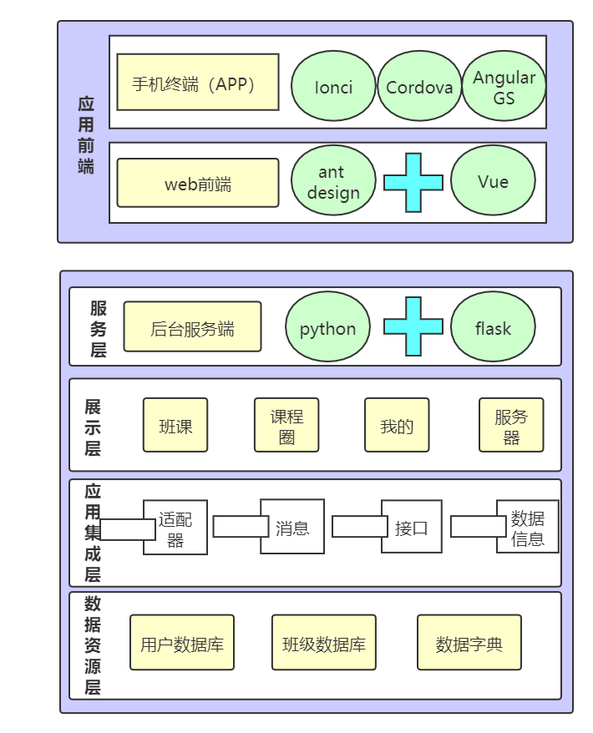**

数据库：

数据库：应用“mysql”:mysql是一种开放源代码的关系型数据库，使用最常用的数据库管理语言，本项目使用“Navicate for MySQL”软件进行数据库的开发，即建立各表。

数据库后台开发：应用“Python+Flask”：Flask是一种使用Python编写的轻量级应用框架，较其他同类型框架更为灵活、轻便、安全且容易上手。

手机终端（APP）:

前端使用Ionic+Cordova+AngularJS对移动端app进行开发。ionic是一个用来开发混合手机应用的，开源的，免费的代码库。可以优化html、css和js的性能，构建高效的应用程序，而且还可以用于构建Sass和AngularJS的优化。Cordova提供了一组设备相关的API，通过这组API，移动应用能够以JavaScript访问原生的设备功能，如摄像头、麦克风等。AngularJS是一款优秀的前端JS框架，有着诸多特性。

Web端：

Web主要使用ant design加vue进行开发。Ant-Design是一个流行的模块化解决方案，一套企业级的 UI 设计语言和 React 实现。每一个npm项目，我们都可以从package.json和官网一探究竟。Vue是一套用于构建用户界面的渐进式[JavaScript](https://baike.baidu.com/item/JavaScript/321142" \t "_blank)框架。与其它大型框架不同的是，Vue 被设计为可以自底向上逐层应用。Vue 的核心库只关注视图层，方便与第三方库或既有项目整合。

**四：软件使用说明:**

因为服务器是学生服务器，存在问题，如加载问题等可以通知我们重启一下服务器

**移动端：**

**注册：**

未注册的用户，点击右下角【新用户注册】可进行以下环节注册：

1；验证码注册，输入手机号，选择【获取验证码】，输入获得的验证码。

2：跳转设置密码页面、输入密码、确认密码完成注册。

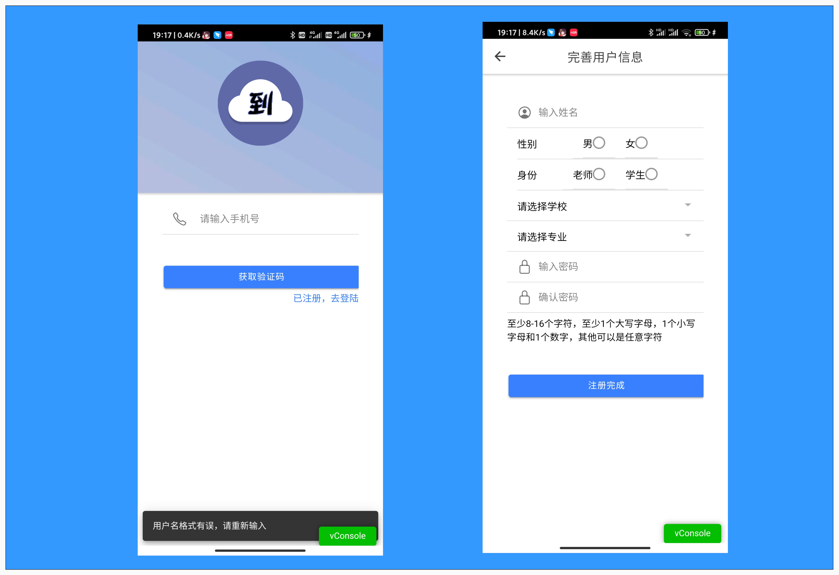

**登录：**

已拥有账号的用户，选择【验证码登录】或【密码登录】。

1：选择【验证码登录】，输入注册用手机号，点击下一步获取验证码，输入验证码完成登录。

2：选择【密码登录】，输入手机账号，输入密码进行登录。

3：实现了自动登录

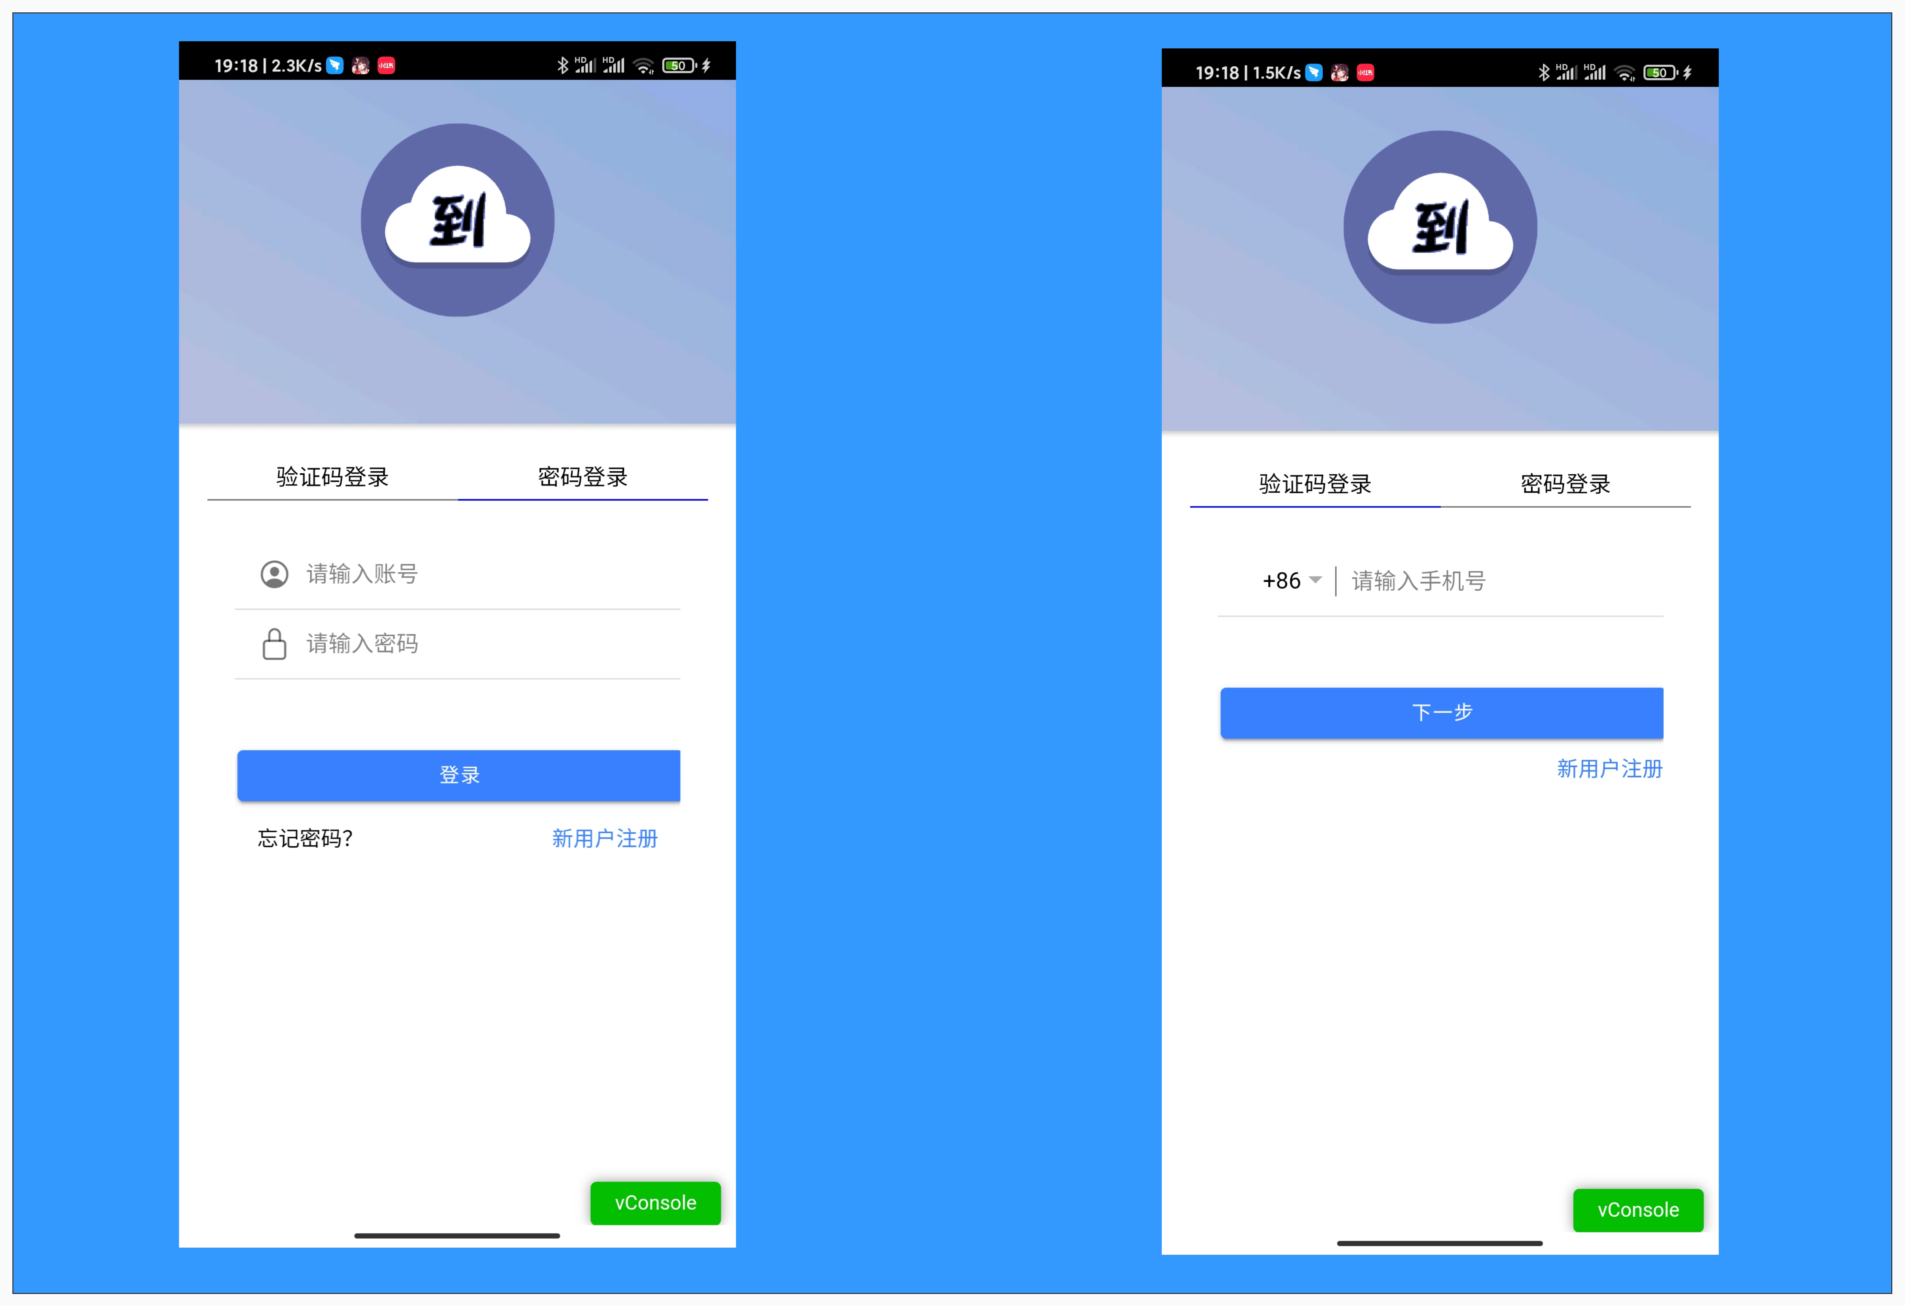

**班课首页：**

1：点击左上角【我创建的】可查看自己创建的班课列表。

2：点击左上角【我加入的】可查看自己加入的班课列表。

3：点击右上角【“+”号】可进行班课的加入或者创建。

（1）加入班课：输入班课ID，点击【完成】加入班课，班课列表在页面显示，在加入班课页面可选择加入的班课，或直接输入班课ID.

（2）创建班课：输入班课名称、任课老师、备注信息，点击【完成】，创建班课，班课列表在页面显示。

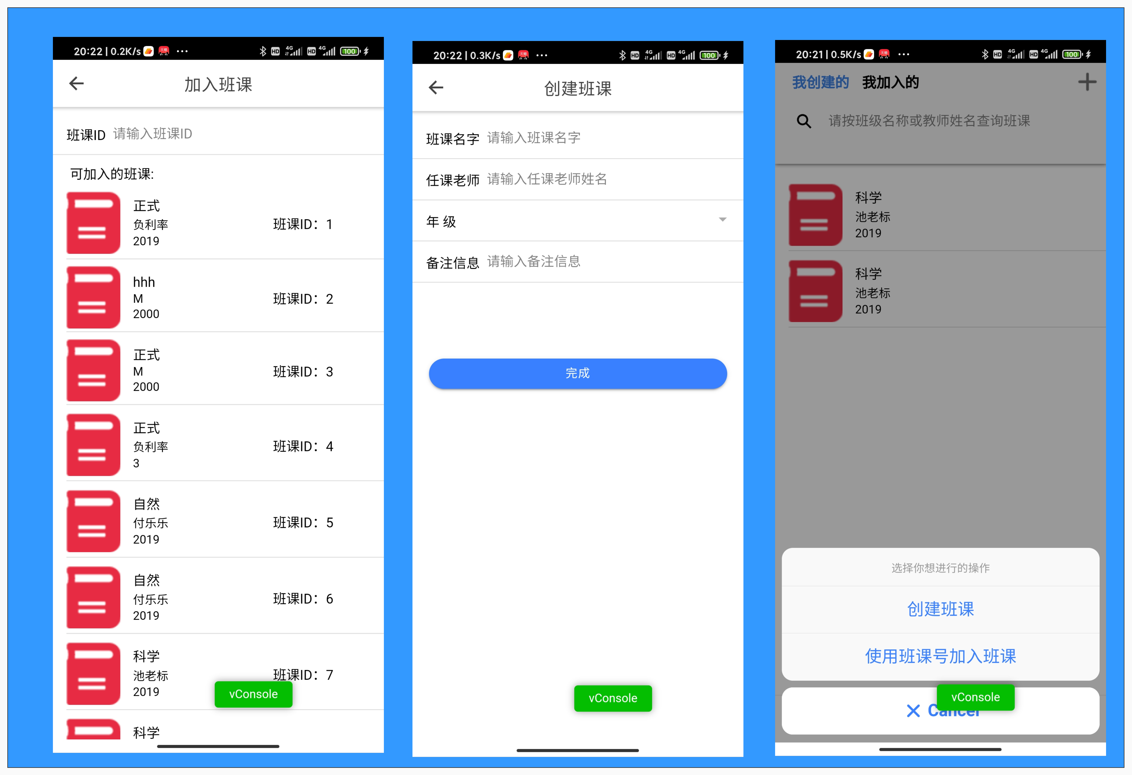

**班课内操作（教师）:**

1：作业：

点击右上角【发布作业】进入发布作业页面：

（1）输入作业名称、作业内容、作业描述，点击【发布】，完成作业的发布，发布的作业在班课内显示。

（2）点击某一作业，显示作业详情，并可查看提交情况。

（3）在作业详情页面，可下载学生提交的关于该作业的文件。

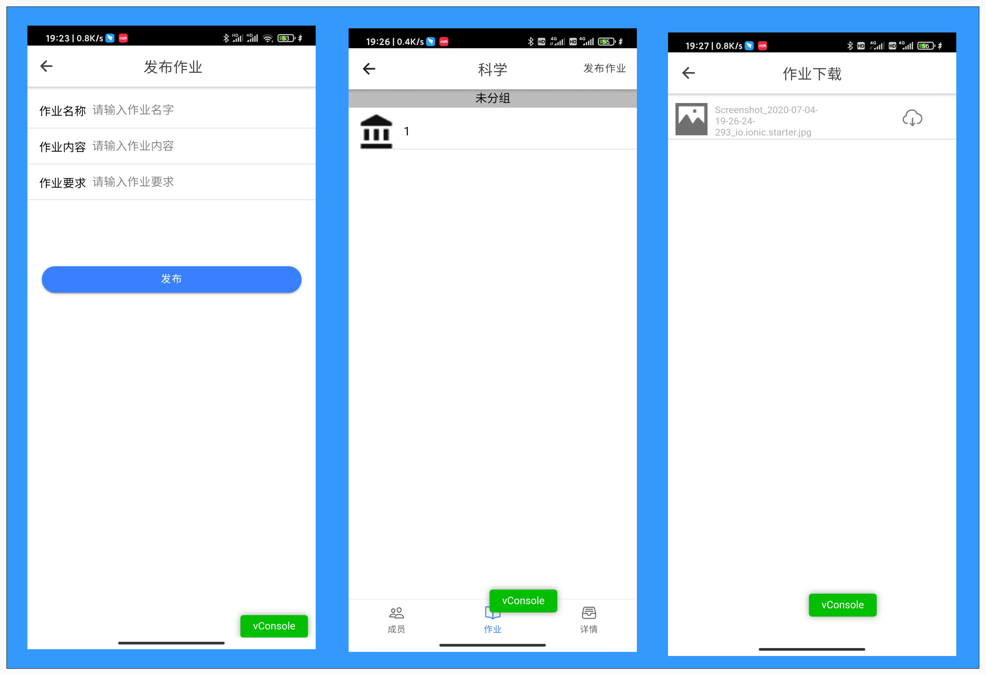

2：成员

（1）成员界面，点击某一成员名片栏，可查看该成员的基本信息

（2）点击【发起签到】，可输入签到数字，点击【开始】开始签到，点击【结束】结束签到，系统加入【位置接口】。

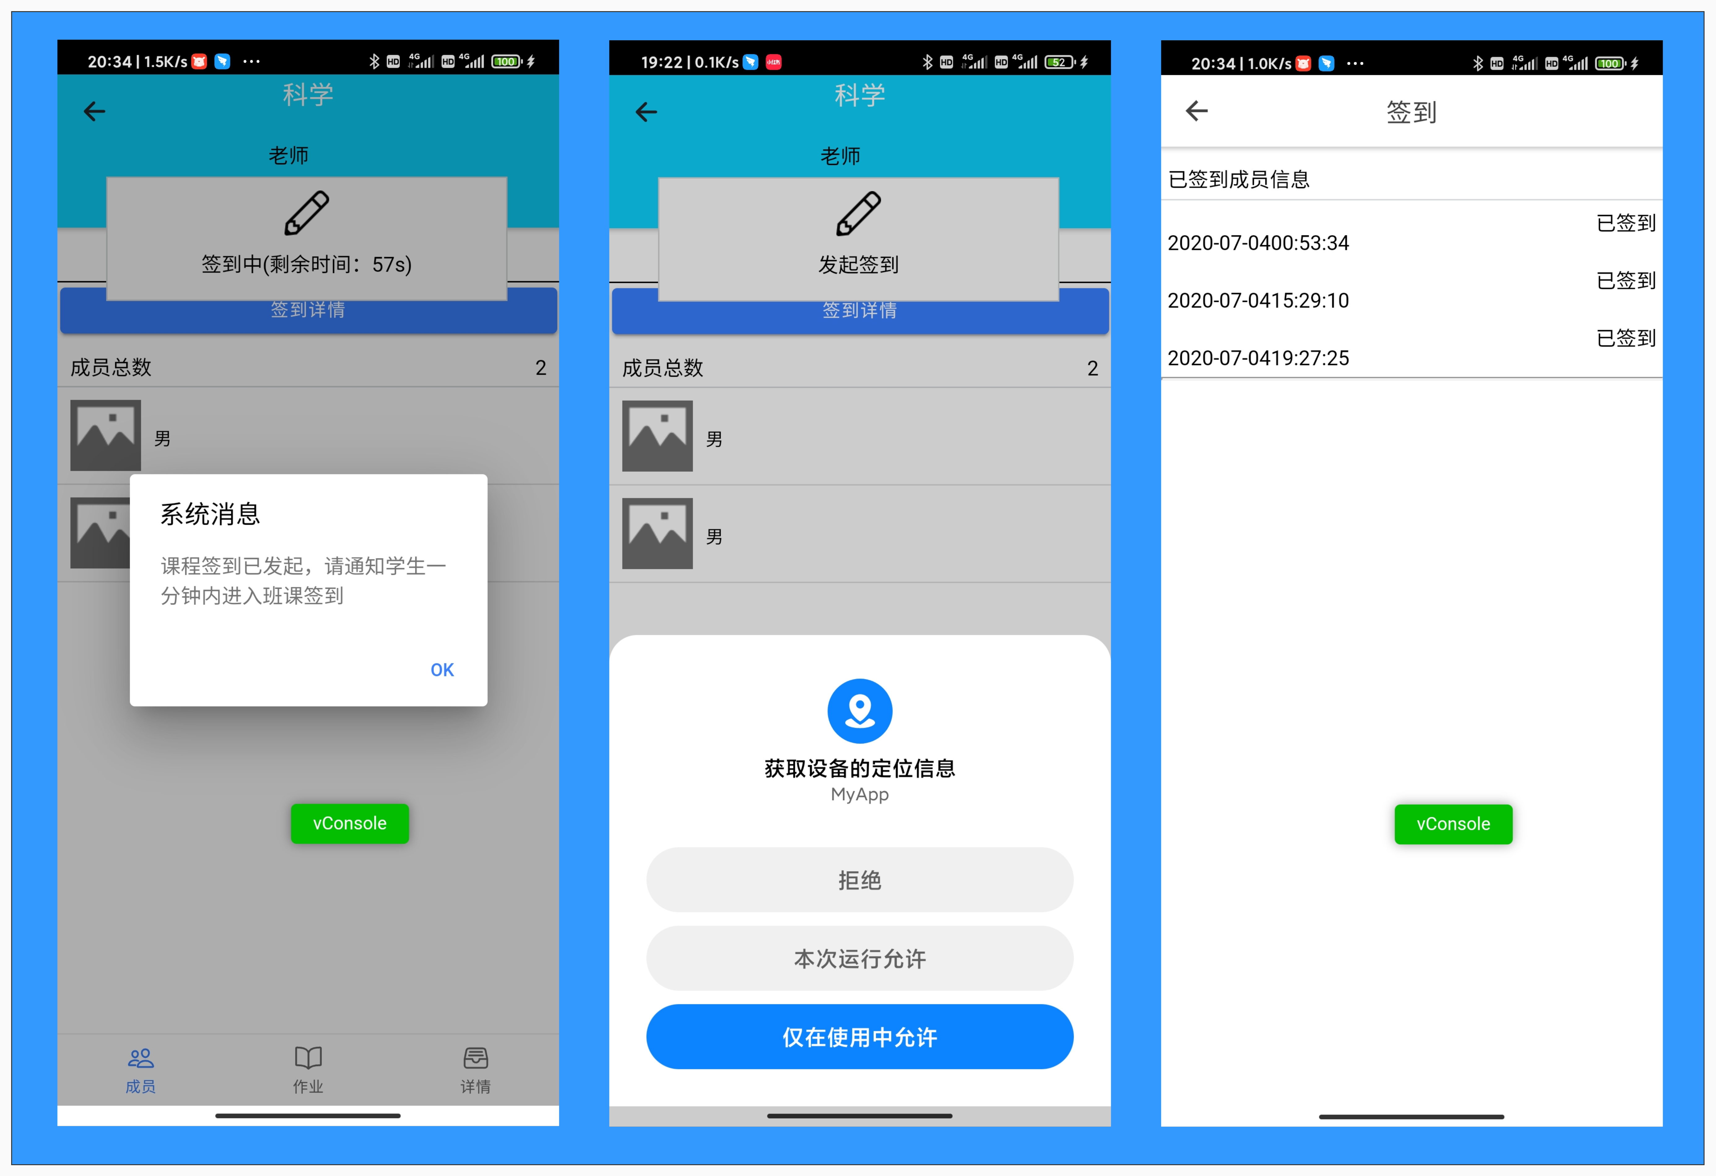

3：详情

详情页面可查看本课程基本信息，并选择退出班课等操作，并且本班课的ID也在详情页面显示。

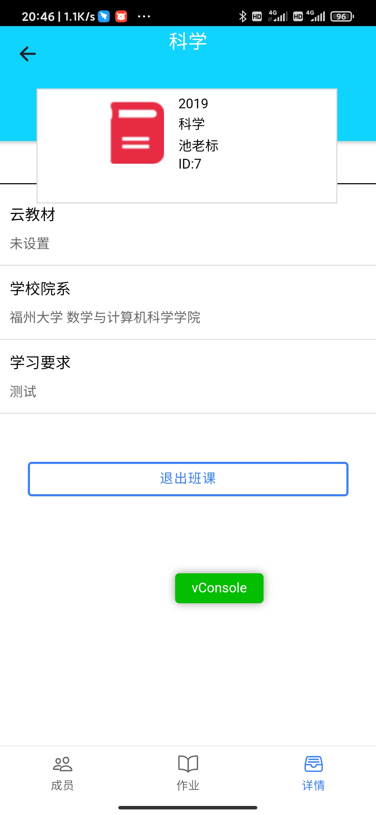

**班课内操作（学生）:**

1:作业

（1）若老师发布作业，可点击某一作业页面的【查看详情】，进入作业提交页面

（2）在作业提交页面，可选择添加附件，后点击【提交】按钮提交，返回到班课内页面

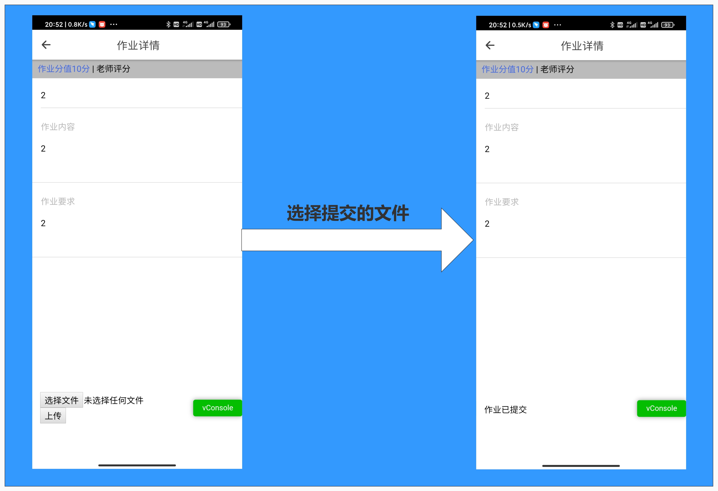

2：成员

（1）成员界面可查看同班学生基本信息。

（2）点击【参与签到】可进入签到页面，页面显示签到历史信息，点击【开始签到】进行签到，超出【50米】距离显示签到失败，签到成功后，签到按钮显示【签到成功】

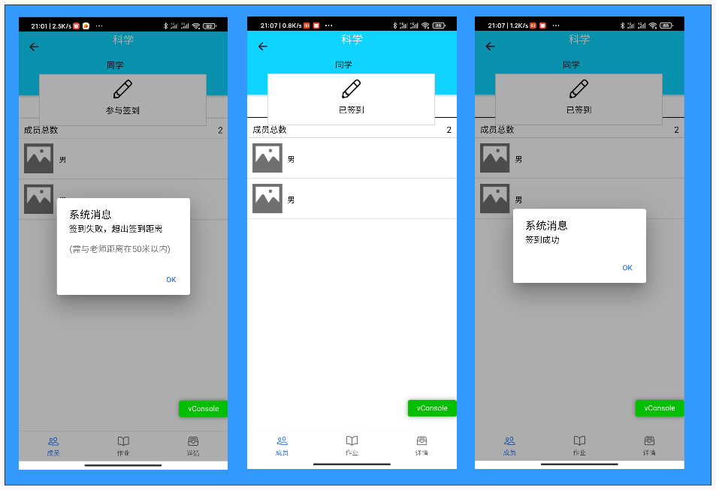

3：详情

详情页面可查看本课程基本信息，并选择退出班课等操作，截图与老师界面相似，不赘述。

**发现**

1：课程圈

（1）点击【课程圈】，可看到课程圈内的信息

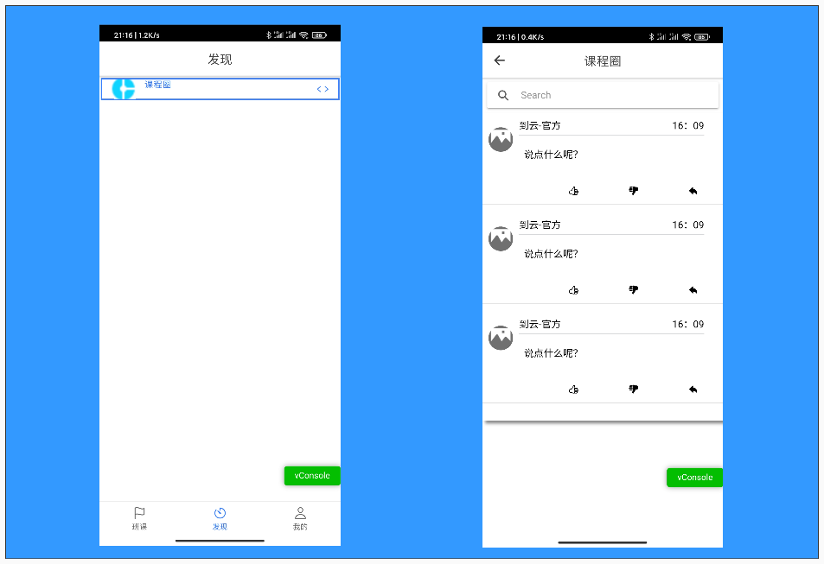

**我的：**

在我的界面可看到个人信息、用户协议等信息，并选择退出班课

1、修改个人信息

点击【个人头像】一栏，可进入个人信息修改界面，在界面内修改姓名、昵称、性别等信息。点击【完成】按钮，回到原界面

2、用户协议、关于软件

点击【用户协议】、【关于软件】可看到相关信息

3、设置

点击设置可以看到三个按钮关于我们、信息反馈、版本信息以及退出班课选项

（1）【关于我们】、【版本信息】点击，查看相关信息

（2）点击【信息反馈】，在跳出信息提示栏中输入反馈信息，点击提交

（3）退出班课：返回登录页面

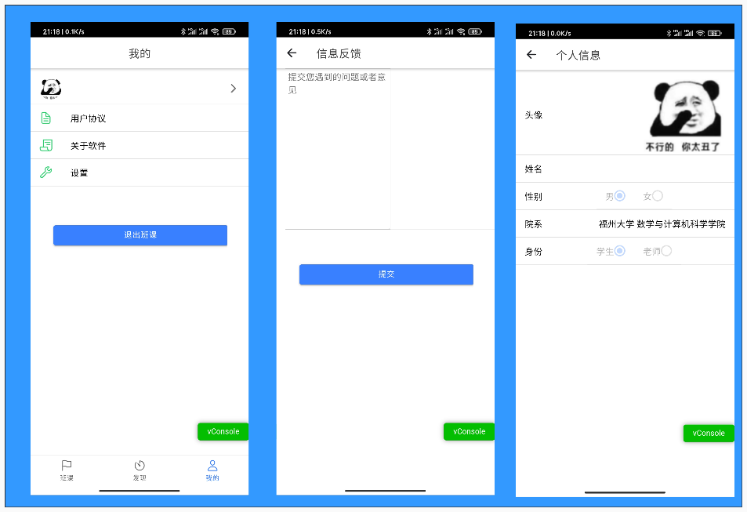

**web端：**

登录链接： 116.62.176.2:8000/user/login

注：加载比较慢，ie与google好像会加载不出来，火狐正常

测试流程：

教师账号登录：

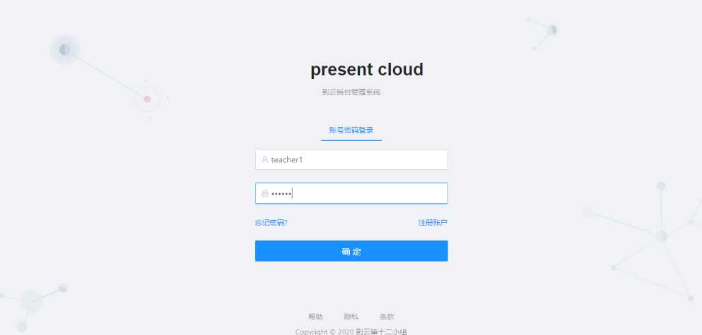

进入教师权限对应的界面：

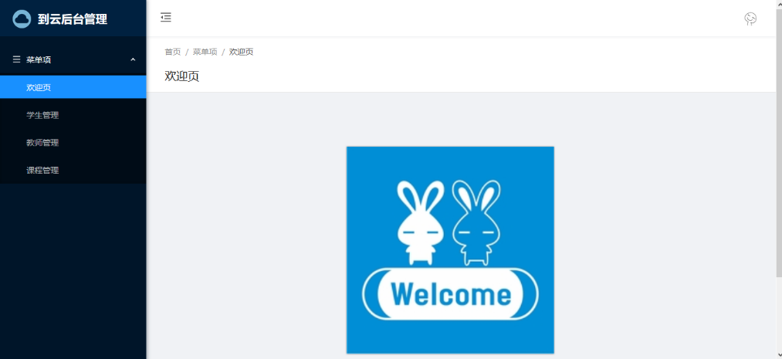

退出登录：

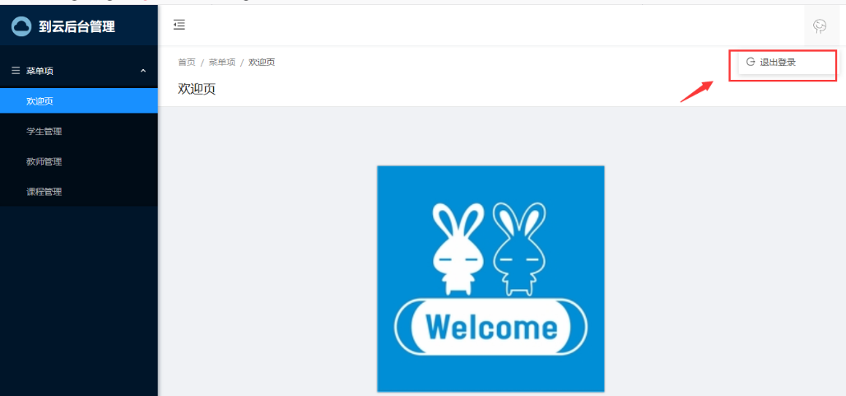

登录管理员账号，进入管理员权限对应菜单：

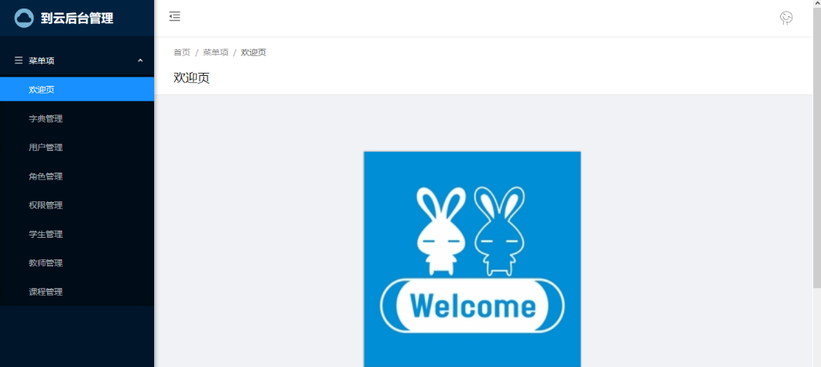

新增页面：

